Задание №12
Здравствуйте, дорогие ученики! Сегодня мы продолжим знакомство с различными формами. Только на этот раз будем рисовать деревья.
1.Посмотрите на эти изображения
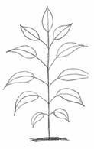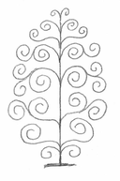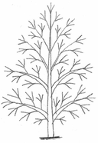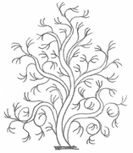
Обратите внимание на форму ствола (прямая, конусообразная, извилистая), веточек (обычные, спиралевидные, прямые, изогнутые).
2. На листе формата А4 чёрной гелевой ручкой нарисуйте 4 вида деревьев (изображения деревьев крупные, на весь лист). Можно поэкспериментировать, сделать более разнообразными стволы и ветки деревьев.
Жду Ваши работы!

